VHS
  - VIRUS HERPES SIMPLE
10/11

5to Naturales

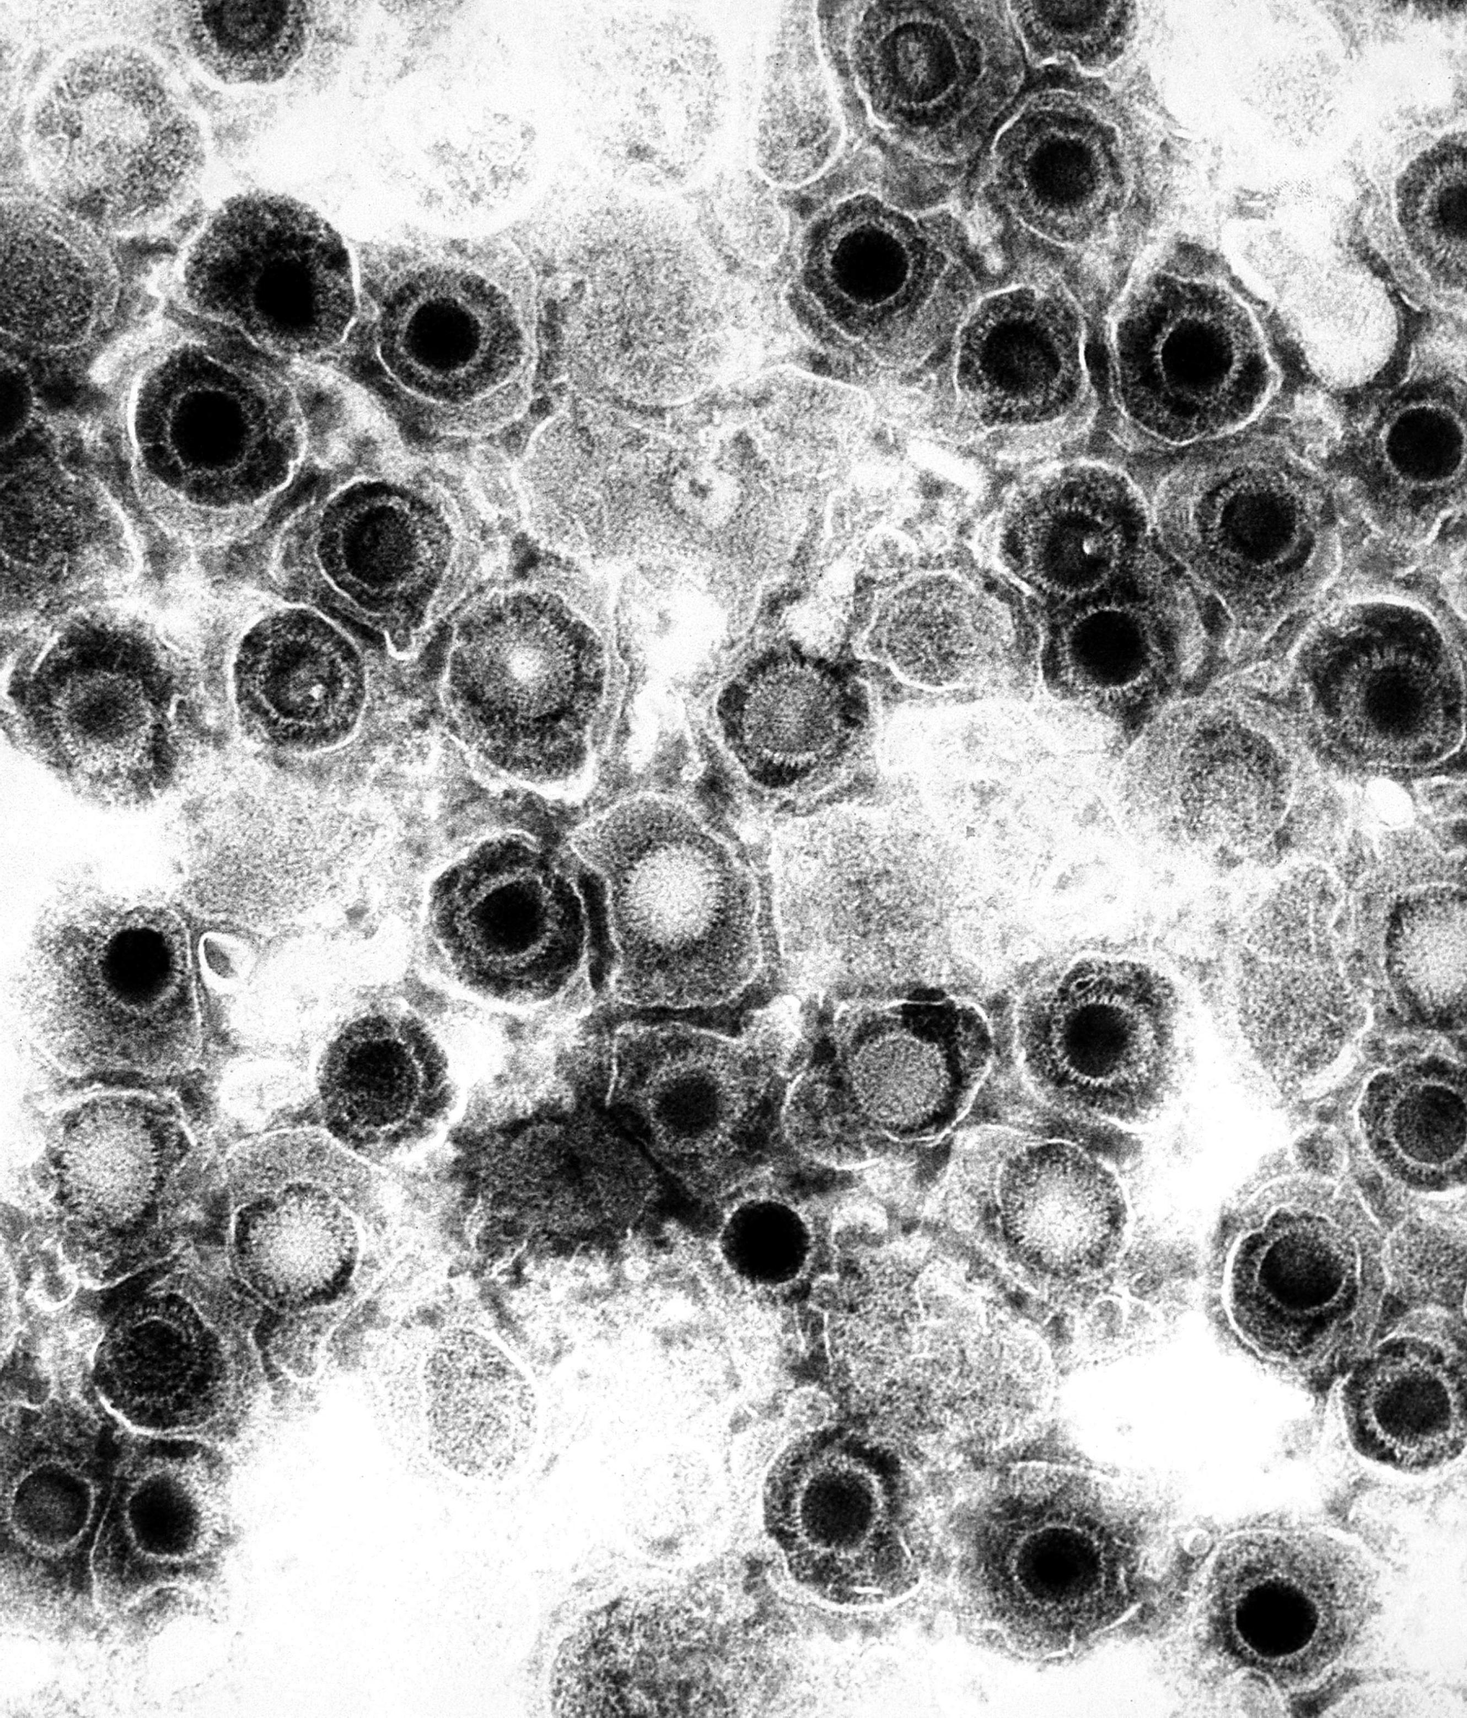

ALUMNOS:
- LOPEZ Martina
- RODRIGUEZ Bruno
- PEREYRA Sergio
- VILDOZO Neus
5TO NATURALES
COLEGIO SAN BERNARDO

ACTIVIDADES:
Identifique la ETS a partir de la ficha del paciente. Luego realice un informe de la enfermedad en cuestión.
(Máximo 8 renglones de extensión por pregunta).
- Identificar el agente patógeno causante de la enfermedad, teniendo en cuenta las alternativas citadas. Clasificar al microorganismo según el reino al que pertenece.
El herpes genital es una ETS causada por dos tipos de virus. Estos virus se llaman virus del herpes simple tipo 1 (VHS-1) y virus del herpes simple tipo 2 (VHS-2).
Un virus no tiene vida, entonces no se puede clasificar dentro las clasificación de los seres vivos.
- Nombre de la enfermedad y vía de contagio.
Hay dos tipos de virus del herpes simple: de tipo 1 (VHS-1) y de tipo 2 (VHS-2). EI VHS-1 se transmite principalmente por contacto de boca a boca y causa herpes labial (con síntomas como las llamadas «calenturas» o «pupas labiales>>), aunque también puede provocar herpes genital.
- Lugar del sistema reproductor afectado.
El herpes genital afecta la piel o las membranas mucosas de los genitales.
- Síntomas generales si es posible diferenciados por sexo.
Síntomas específicos del herpes genital
Lesiones o ampollas en labios vaginales externos, la vagina, el cuello uterino, alrededor del ano y en los muslos o en los glúteos (mujeres)
Misma situación en el pene, el escroto, alrededor del ano, en los muslos o en los glúteos (hombres)
Lengua, la boca, los ojos, las encías, los labios, los dedos de las manos y otras partes del cuerpo también pueden verse afectadas (ambos sexos)
- % de la población juvenil afectada.
Se estima que en todo el mundo hay 3700 millones de menores de 50 años (67%) con infección por VHS-1. Se estima que en todo el mundo hay 491 millones de personas de 15 a 49 años (13%) con infección por VHS-2
6. Descripción de la enfermedad. ¿Se ve afectada la posibilidad de tener hijos a futuro del paciente?
Justifique.
El virus del herpes simple (VHS) no causan infertilidad directamente. Sin embargo, el VHS puede hacerlo más vulnerable a otras infecciones. Las parejas con VSH deben abstenerse de tener relaciones sexuales hasta que las llagas hayan sanado.
7. Prevención.
Prevención del VHS
. Siempre usar preservativos y barreras de látex bucales
. Hablar con tu doctor acerca de los medicamentos para el herpes
. No tener sexo durante un brote de herpes
. No tocar las llagas de herpes pues podría hacer que la infección se pase a otra partes del cuerpo u otras personas
. Si tienes una llaga en la boca, no beses a nadie
. Hazle siempre saber a tus parejas sexuales que tienes herpes
8. Tratamiento. ¿Por qué es importante conocer si el individuo afectado posee pareja estable?
El herpes simple es una infección que responde normalmente al uso de antivirales (aciclovir, valaciclovir o famciclovir).
Estos antivirales son más eficaces si se emplean de manera precoz y en una dosis suficiente.
Se indican cuando la infección tiene cierta importancia, es muy molesta o tiende a cronificarse, disminuyendo los síntomas y evitando recaídas.
Es importante conocer por qué si está con una pareja estable, y tiene relaciones sexuales, puede llegar a infectar a su pareja.

